**线上18：00家校暖心互动**

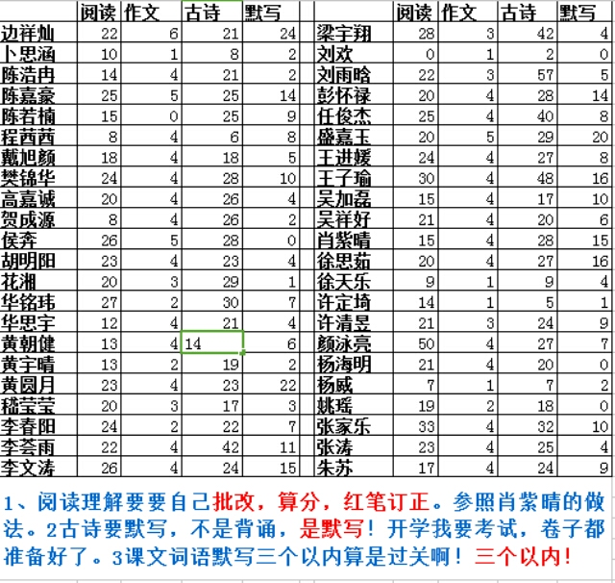六4 李磊

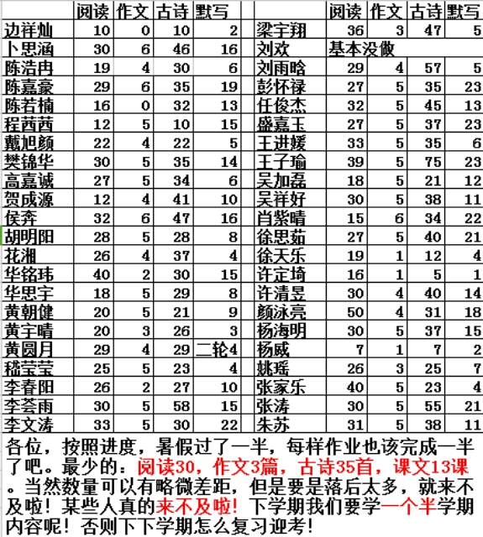

暑假每周统计作业情况，并作出及时的点评和要求。

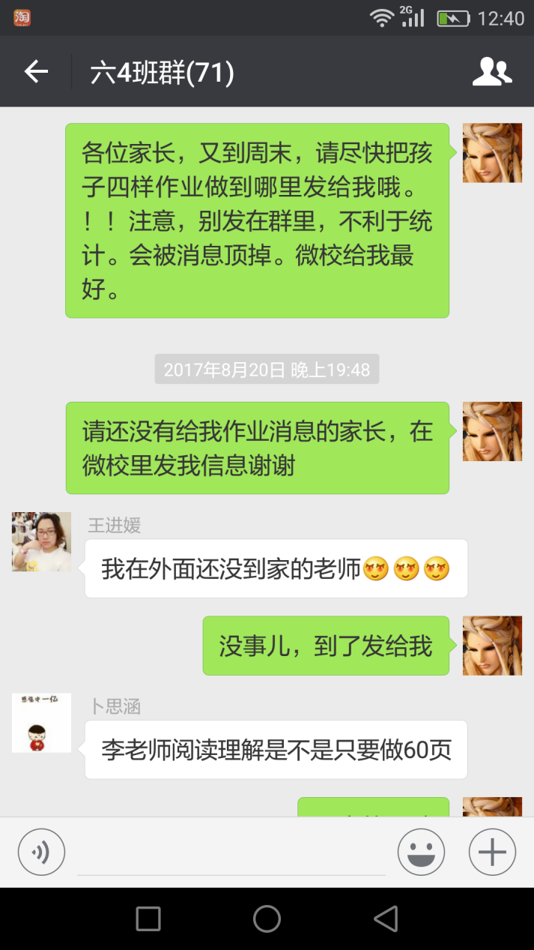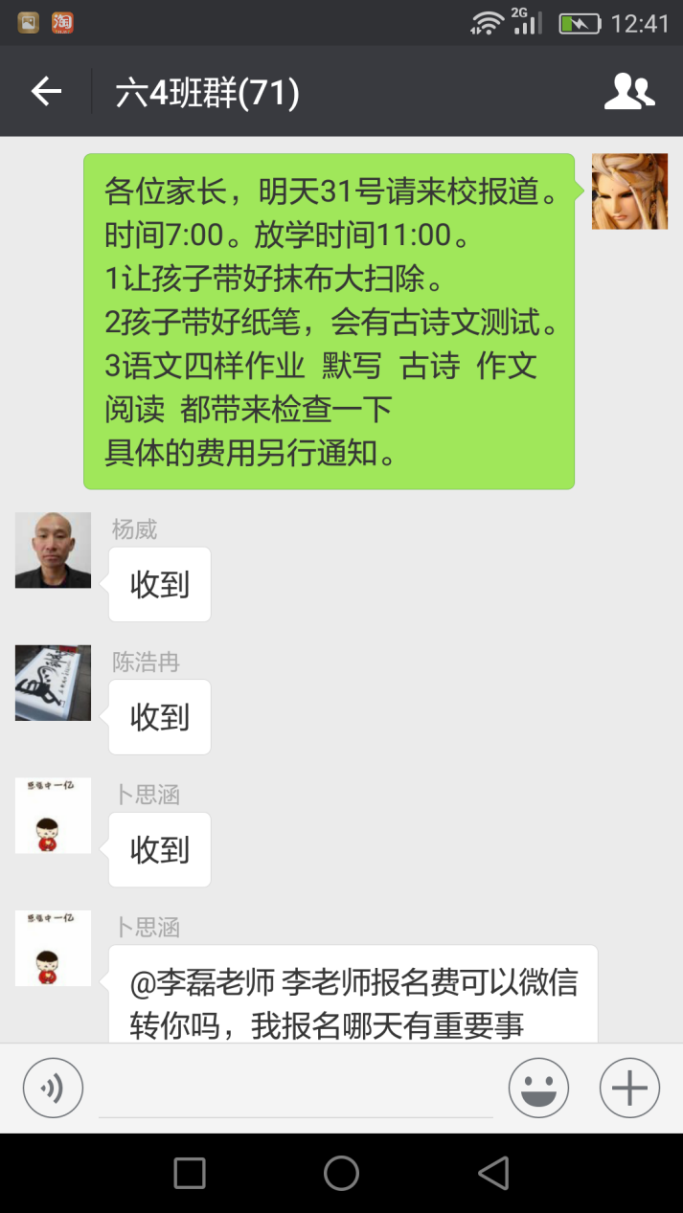

针对个别孩子作业不能及时完成的状况，我在每周末晚上七点左右，会随机抽查几位的作业，并在群里反映问题所在。

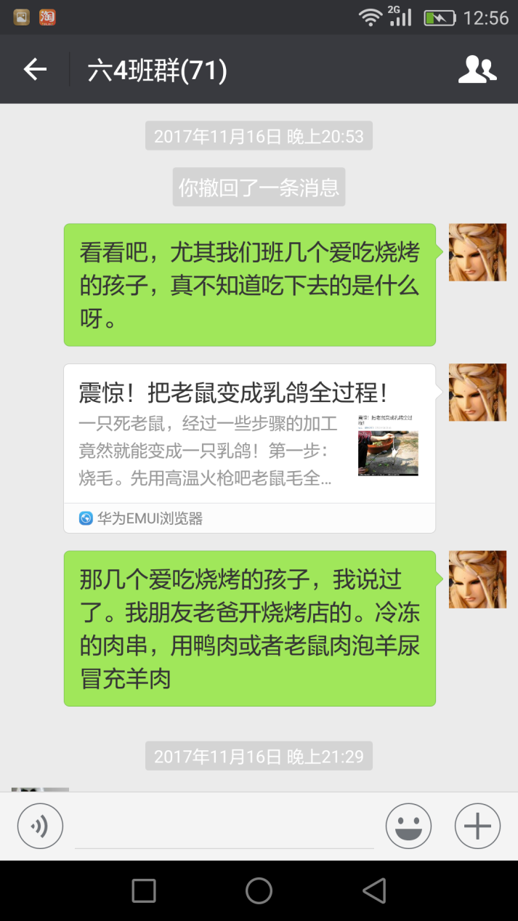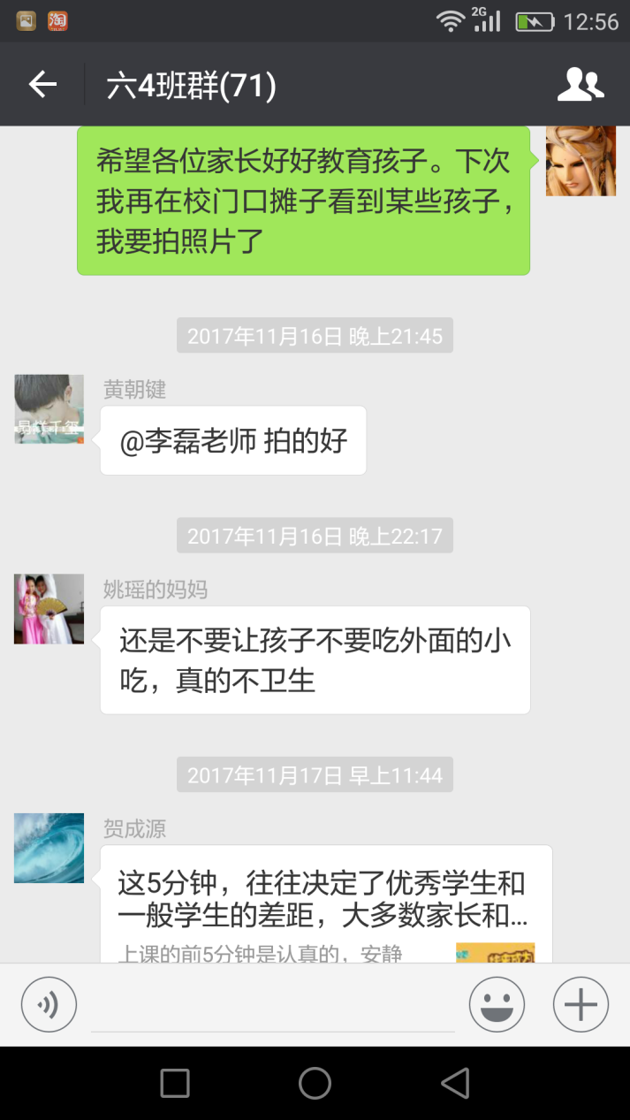

对于影响孩子身体健康的因素，作为班主任，我会及时提醒，并且告诉家长如何应对。

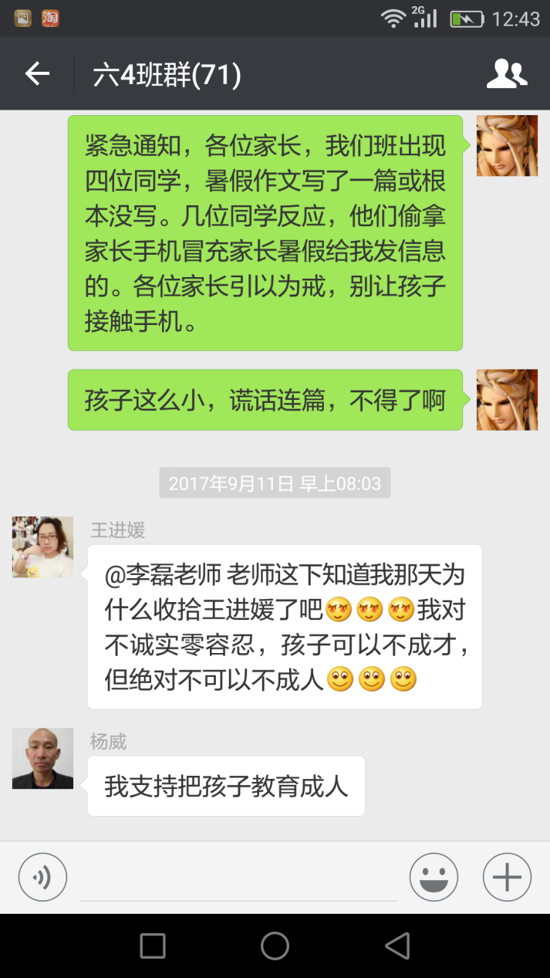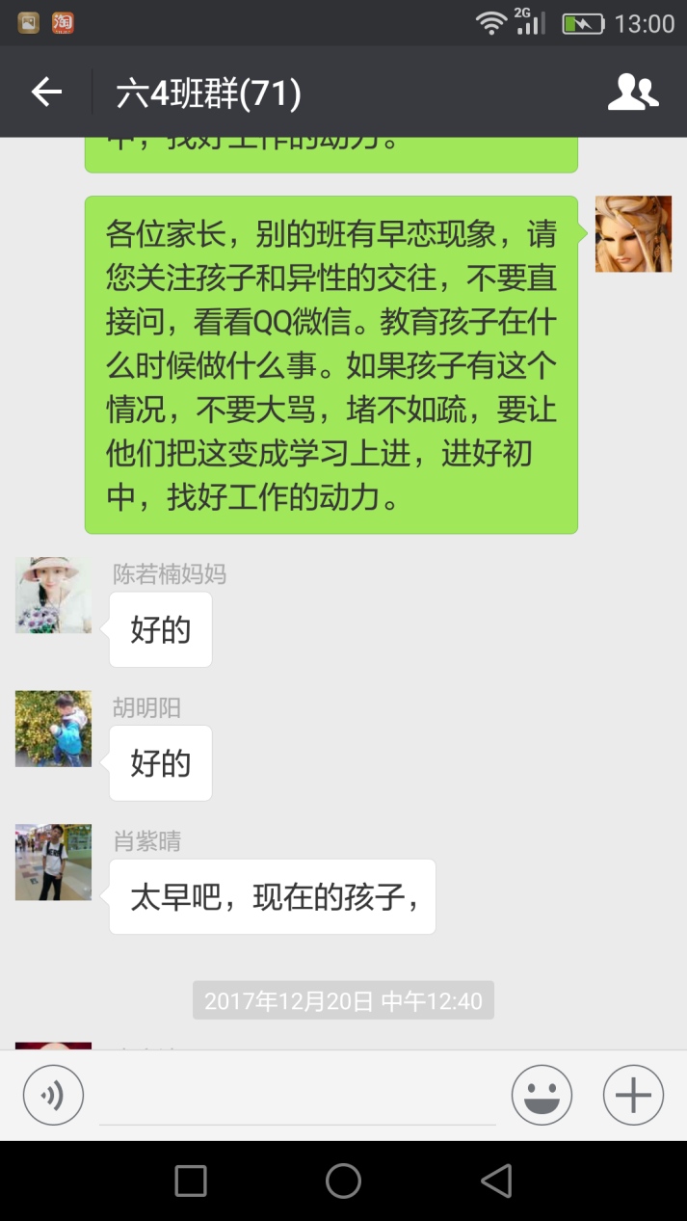

严格关注孩子的心理问题，发现早恋、偷拿东西、迟到、抄袭作业等现象，及时与家长沟通。

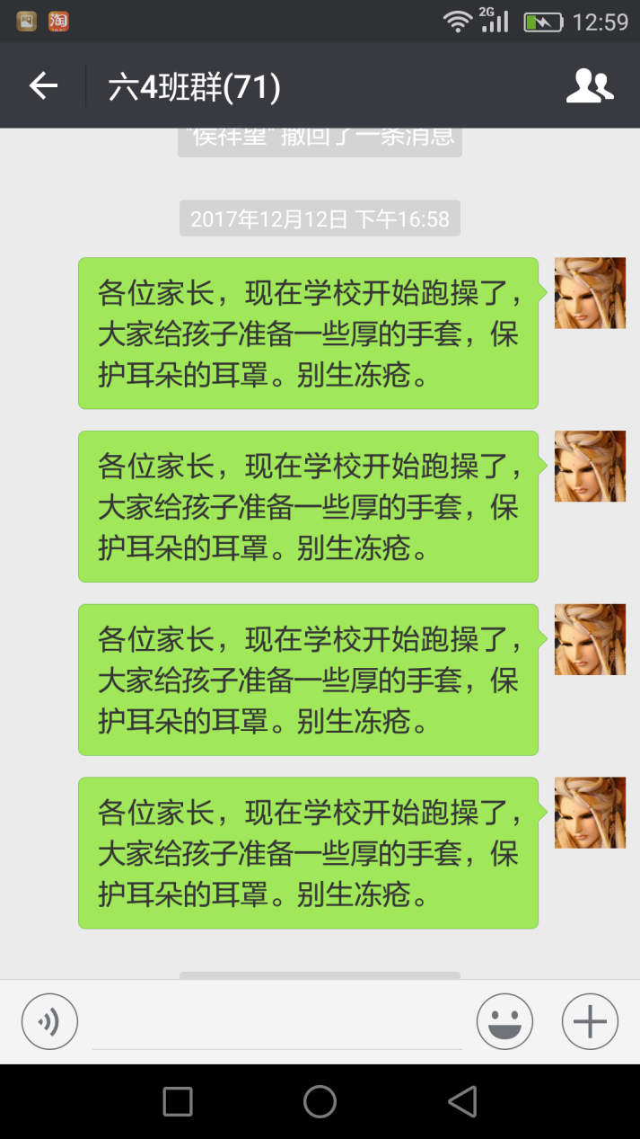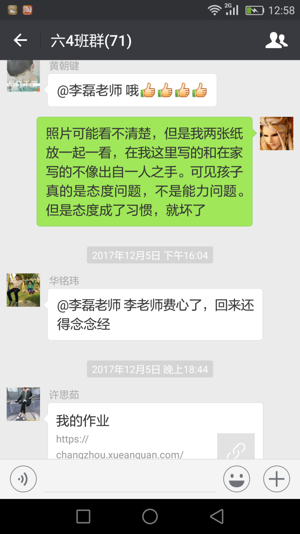

理解家长的担忧和难处，并为其分析原因，给其适当的建议。

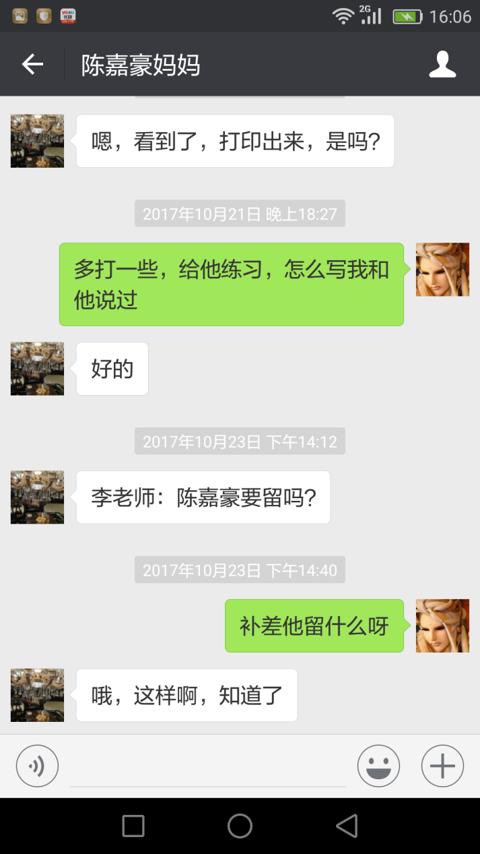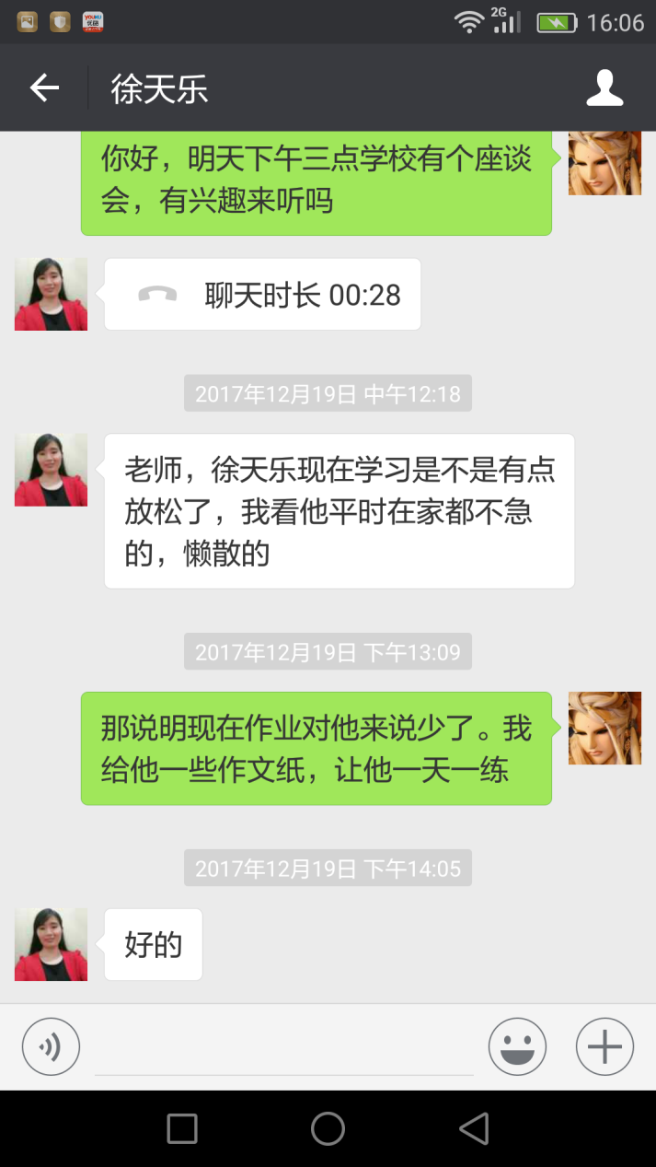

对于优秀的孩子，适当提出自习的建议，让他们的课余时间更加充实。

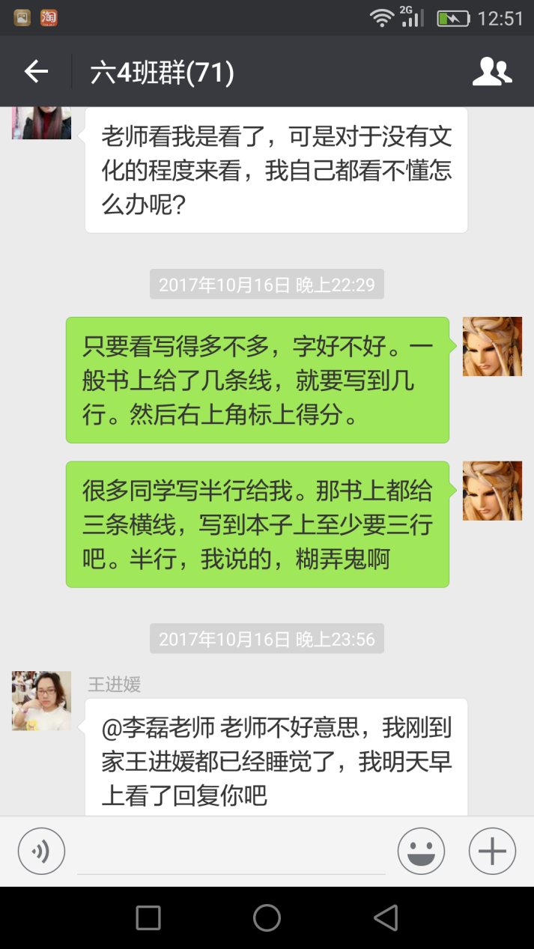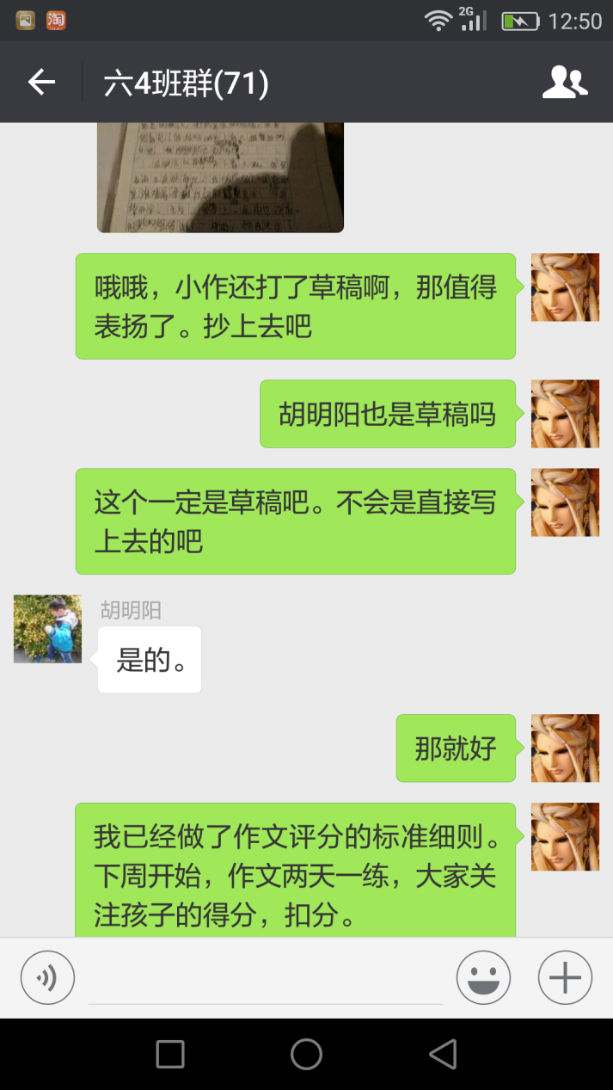

在群里，可以对共性的问题进行点名和解答，让家长的监督更有方向。

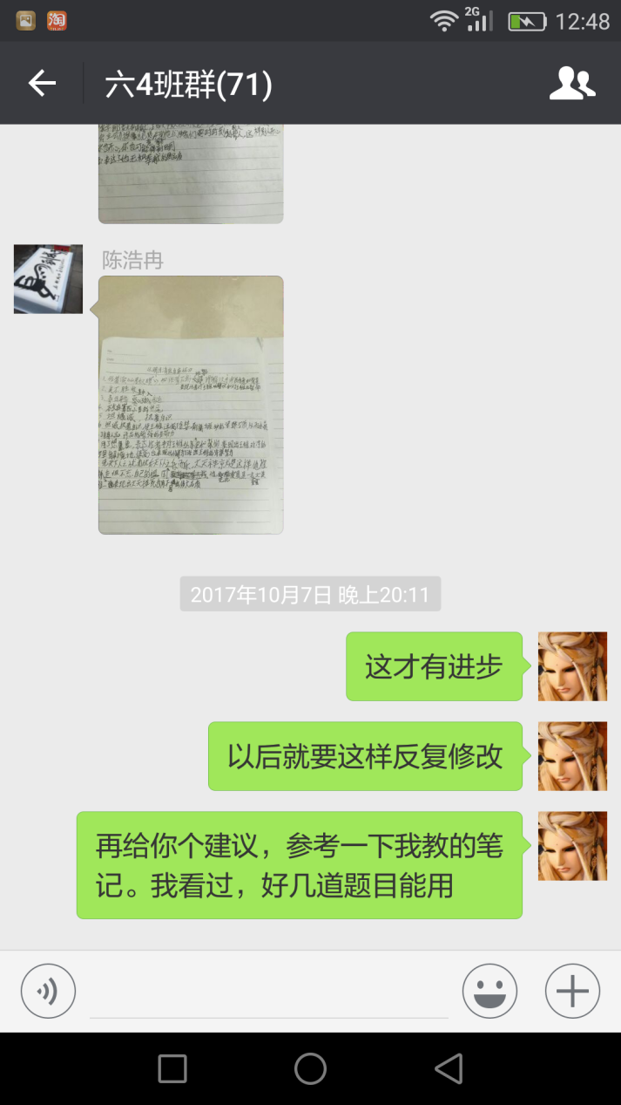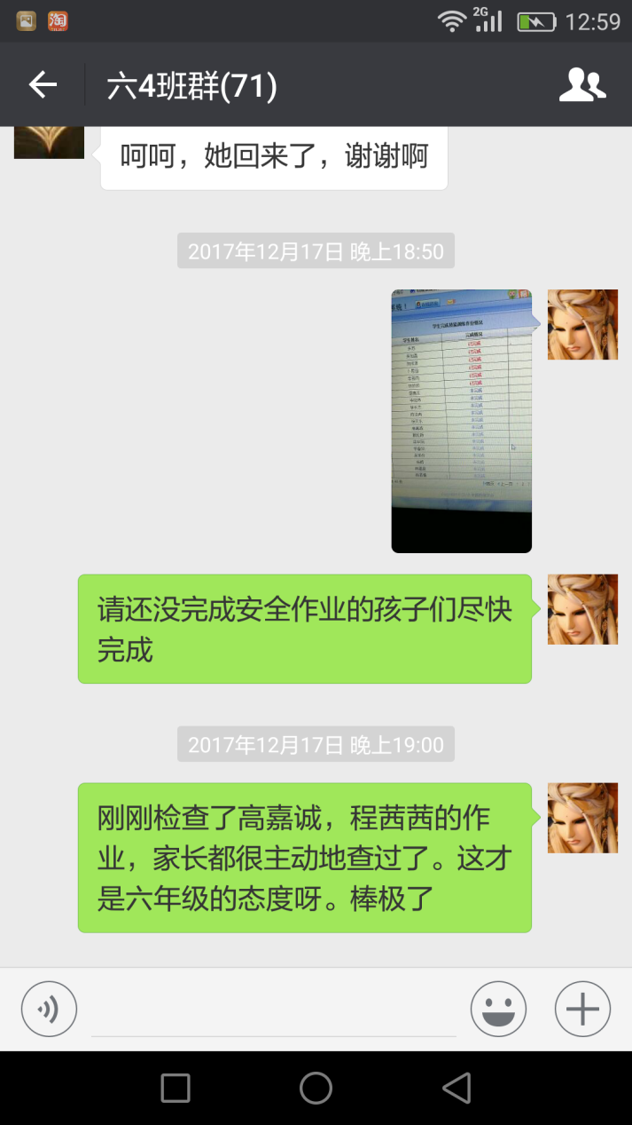

要及时表扬优秀的孩子，让他们的点滴进步得到更多人的关注。